Karten vom Rhein

Der Rhein in Südbaden, 1828 Der Rhein in Südbaden heute
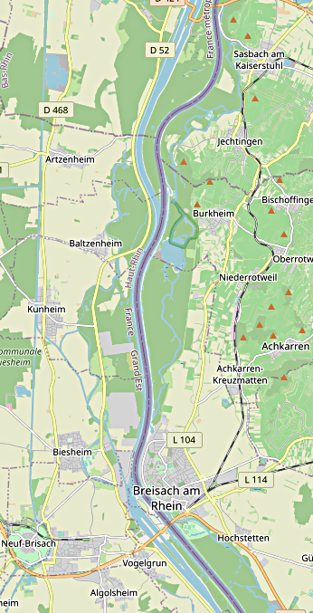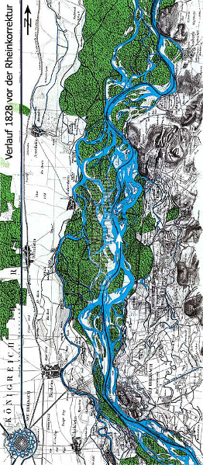

© Abb. 1: Mäckel, Rüdiger und Seidel, Jochen (2003): Stromregulierung des Oberrheins. In : Nationalatlas Bundesrepublik Deutschland / 2. – Relief, Boden und Wasser / Institut für Länderkunde, Leipzig (Hrsg.). Mitherausgegeben von Herbert Liedtke, Roland Mäusbacher und Karl-Heinz Schmidt. Heidelberg, Berlin: Spektrum Akademischer Verlag, 2003, S. 94; Abb. 2: Nationalatlas; Open Street Maps

